

ДОКУМЕНТАЦИЯ О ПРОВЕДЕНИИ ЗАКУПКИ

Запрос ценовых предложений для заключения договора с этапом переторжки

(участники закупочной процедуры имеют возможность улучшить свое ценовое предложение после окончания подачи заявок и публикации протокола)

- контактное лицо электронной площадки: Голобоков Дмитрий Николаевич +7(988)345-47-47.

Сведения об организаторе:
- Молокова Илона, Molokova@mriyaresort.com – по процедурным вопросам
Наименование предмета договора (лота):
– ЛОТ 1. Бумажные пакеты «Забегаловка» нужд ООО «МРИЯ.ГАСТРО»

Требование к поставщику (подрядчику, исполнителю): нет.

Место поставки товаров (выполнения работ, оказания услуг): Российская Федерация, Республика Крым, г. Ялта, с. Оползневое, ул. Генерала Острякова, д.9

Условия поставки товаров (выполнения работ, оказания услуг): доставка товара за счет поставщика.

Основные характеристики товара

Согласно техническому заданию во вложении лота закупки

Требование к составу заявки: ценовое предложение, предложение о реальном сроке поставки, форме поставки (доставка или самовывоз), в случае предложения эквивалентного товара - основные технические характеристики этого товара, карточка организации (с контактным номером телефона и электронной почты).
Для юр. Лица:
- Устав
-ОГРН
-ИНН
-ЕГРЮЛ
-Приказ на руководителя
- Решение о назначении/протокол

Для физ. Лица:
-ОГРНИП
-выписка из ЕГРИП
-ИНН
-копия паспорта

Ход проведения закупки: после завершения подачи заявок, Заказчик публикует протокол рассмотрения заявок и назначает временной промежуток переторжки. На протяжении этого времени все участники, подавшие заявки и допущенные до участия по результатам, опубликованным в протоколе рассмотрения заявок, могут улучшить свое ценовое предложение. Увеличение цены относительно ранее поданного ценового предложения недопустимы, такие заявки подлежат отклонению на этапе подведения итогов.

Минимальное ценовое предложение указывается в протоколе рассмотрения заявок

Условия участия в закупке: Размер тарифа составляет 1% от предлагаемого участником ценового предложения.
- Оплата тарифа в процедуре, где НМЦД не определена, осуществляется победителем закупки после подведения итогов данной процедуры (опубликования Заказчиком итогового протокола процедуры) путем списания средств с лицевого счета участника, либо если средства отсутствуют на лицевом счету, оплаты счета, выставленного Оператором. Срок оплаты такого счета составляет три дня с момента его получения Участником на электронную почту, указанную в личном кабинете при регистрации в Системе.

В случае просрочки оплаты счета Участник обязан уплатить пеню в размере 1% от суммы задолженности в день.
Ускоренная аккредитация и зачисление денежных средств для участников закупок, проводимых Заказчиками секции ООО "МРИЯ" - бесплатны.

ТЕХНИЧЕСКОЕ ЗАДАНИЕ
ЛОТ №1. Бумажные пакеты «Забегаловка» нужд ООО «МРИЯ.ГАСТРО»
- Белые крафт пакеты форматом 220х250х110 мм с печатью шелкографией 1+1 с двух сторон пакета не в край. Крученая ручка белого цвета. Усиление дна и ручек. Тираж 2500 шт.
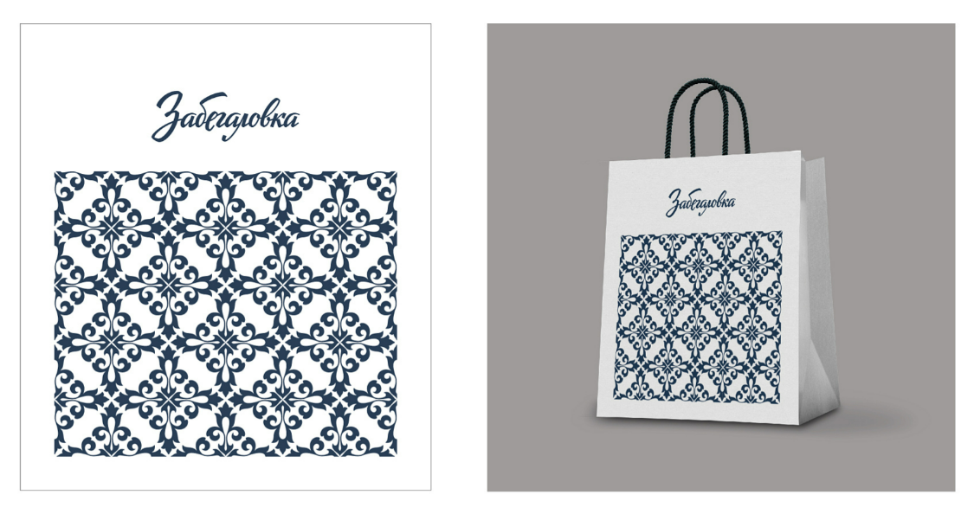
*На визуале – синие ручки, но делаем белые

- Белые крафт пакеты форматом 260х350х150 мм с печатью шелкографией 1+1 с двух сторон пакета не в край. Крученая ручка синего цвета. Усиление дна и ручек. Тираж 2500 шт.
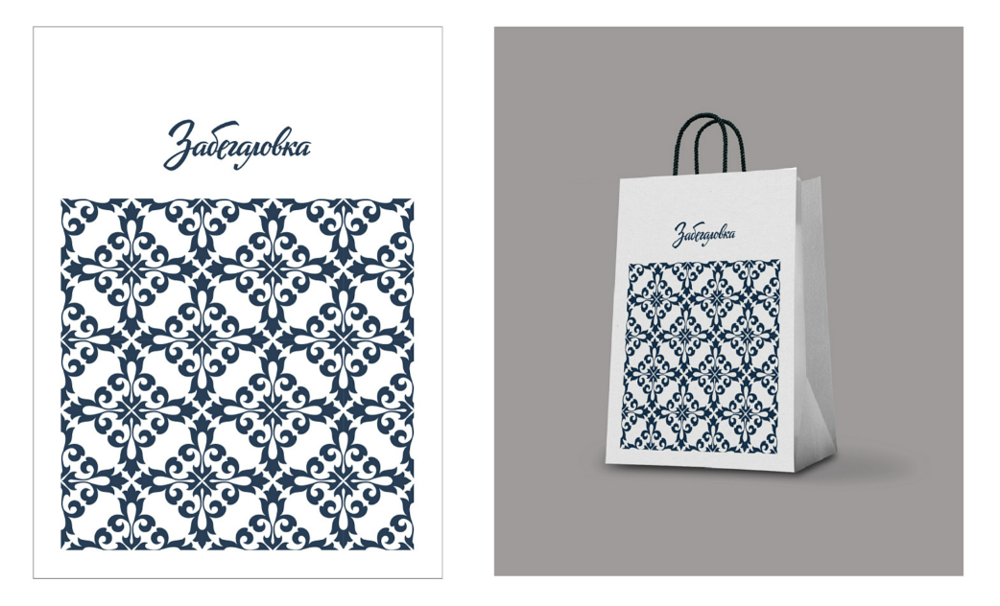
*На визуале – синие ручки, но делаем белые
3. Пакет бумажный 100х350х100 мм, белый, меловка 200 гм, печать логотипа 1+1 (с двух сторон пакета), ламинация матовая tigerbond 1+0 30 мкрн, шнурок белый, люверсы тёмно-синие, усиление дна и ручек. Тираж 2000 шт
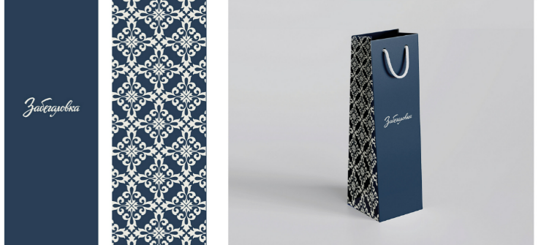
Все макеты по ссылке: https://disk.yandex.ru/d/8N7p0FzyZoX33g

- Место доставки, сроки и порядок поставки товара
  - Место доставки товара: Крым, г. Ялта, с. Оползневое, ул. Генерала Острякова, д. 9.
  - Срок поставки на весь перечень Товаров, указанный в Таблице 1 не должен превышать 25 рабочих дней с даты согласование заявки и макета. Срок поставки Товаров включает в себя срок их доставки до склада Покупателя.

3. Общие сведения
  - Поставляемая продукция должна полностью соответствовать требованиям, указанным в Техническом задании.
  - Поставляемый Товар должен быть новым товаром. Качество товара должно соответствовать требованиям, установленным действующим законодательством Российской Федерации.

- Требования к упаковке и маркировке
  - Товар должен доставляться в упаковке, принятой для данного вида продукции. Упаковка должна обеспечить полную сохранность от всякого рода повреждений при перевозке, выполняемой в соответствии с нормами, установленными изготовителем.
  - Маркировка должна содержать информацию о наименовании Товара, весе/объеме, сроке изготовления и сроке годности (если применимо), а также иную информацию, предусмотренную для данного вида продукции.

- Требования по соответствию товаров определенным стандартам.
  - Все поставляемые товары должны быть экологически безопасными, новыми, соответствовать требованиям нормативно-технических документов для данного вида продукции и иметь необходимые паспорта и сертификаты качества (в случае, если они подлежат обязательной сертификации).

- Порядок расчётов
  - Цена Товара включает: стоимость доставки Товара по адресу Покупателя (при доставке учесть высоту зоны выгрузки (рампы) 97 см.), в том числе стоимость погрузки, перевозки, разгрузки, упаковки, маркировки, оформления сопроводительной документации, хранения, таможенные экспортные и импортные пошлины, все налоги, сборы, установленные законодательством РФ, действующие на момент поставки. А также любые иные расходы Поставщика, связанные с надлежащим исполнением обязательств по поставке.
  - Расчеты осуществляются по безналичной форме в рублях РФ.

